Project overview
  - 项目目标
本项目的目标是构建一个完整的基于区块链的NFT交易平台，具体目标包括：
- 设计、实现并部署一个包含智能合约和前端界面的区块链金融系统。
- 掌握智能合约的开发、测试和部署流程。
- 完整实现ERC20稳定币和ERC721 NFT代币标准，理解其在数字经济中的角色。
- 构建安全的智能合约交互系统。
  - 相关技术
智能合约: Solidity, OpenZeppelin, （Hardhat）
前端: HTML/CSS/JavaScript, Web3.js
区块链网络: Sepolia
网络平台：Remix，MetaMask

系统架构
  - 整体设计
本项目采用三层区块链应用架构：
  - Presentation Layer: UI界面允许进行直观的操作，包括钱包连接、资产展示、执行交易等。
  - Logic Layer: 由三个智能合约组成，stablecoin合约管理代币的发行和管理、NFT合约管理NFT的铸造、NFTmarketplace合约管理NFT的交易和拍卖。
  - Data Layer: 基于Etheruem blockchain，确保数据的不可篡改性和透明性。

  - 核心组件详解
    - 稳定币合约（comp5521stablecoin.sol）
·使用ERC20标准
·模拟1：1港币锚定
·Faucet供测试使用
·使用白名单机制实现免授权使用以节约gas fee
    - NFT铸造合约（comp5521NFT.sol）
·使用ERC721标准
·自动化元数据URI生成
·记录创作者信息和创作时间
·使用白名单机制实现免授权转移到市场合约
·使用github存储NFT相关数据，json数据格式如下图所示（pic1）
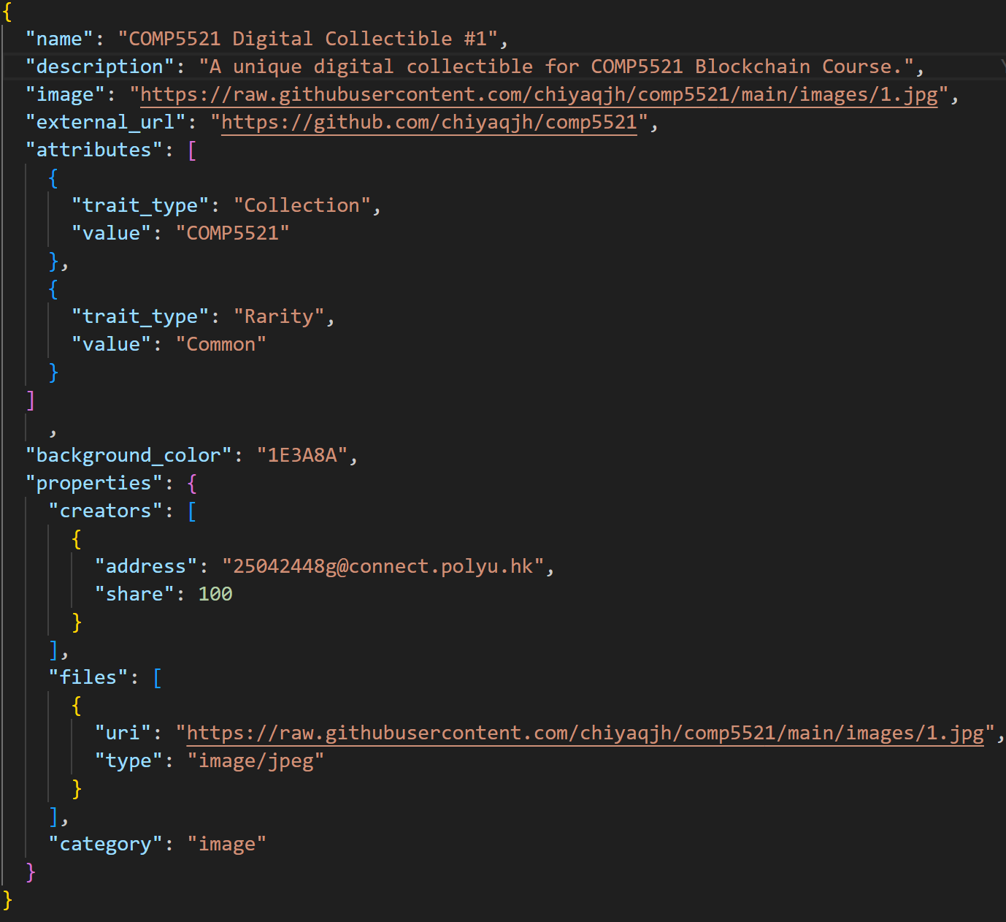
    - 市场合约（NFTmarketplace.sol）
- 固定价格售卖：
·设置固定价格
·买方直接购买，即时结算
- 拍卖模式：
·英式拍卖机制
·固定加价幅度
·根据设定时间结束拍卖
- 费用机制：
·交易手续费，初始2.5%
·拍卖Gas补偿
·费用收取地址可改变
    - 可视化用户界面（index.html）
功能包括：
·钱包及合约地址管理：MetaMask连接，合约地址管理
·代币操作：稳定币领取、余额查询
·NFT管理：铸造、查询、展示
·市场交易：商品浏览、购买、出价
·调试信息：实时交易状态监控
如图（pic2）

核心实现细节
  - 稳定币合约
    - 稳定币设计
稳定币设计结构，如图
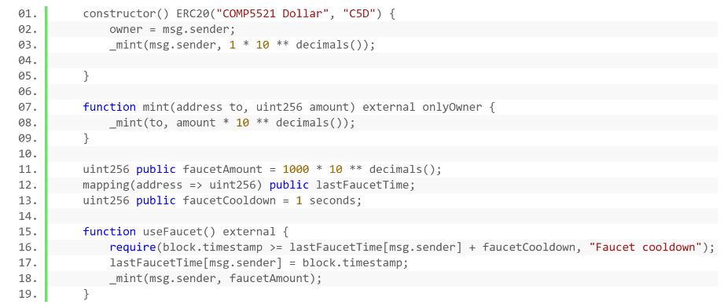
    - 免授权白名单机制及转账
添加白名单与白名单转账，如图（NFT免授权方法一致）
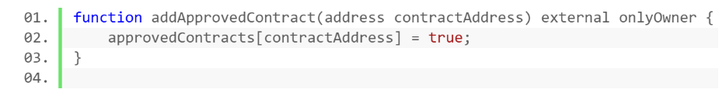
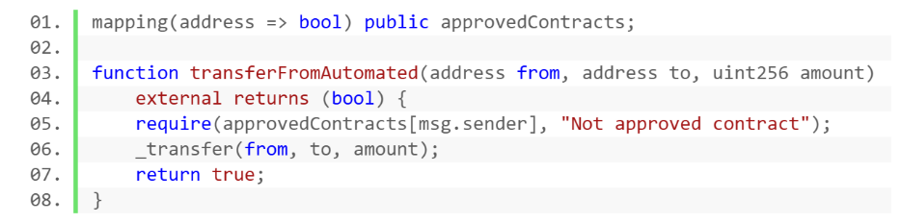
  - NFT生成机制
根据顺序依次构筑NFT如图
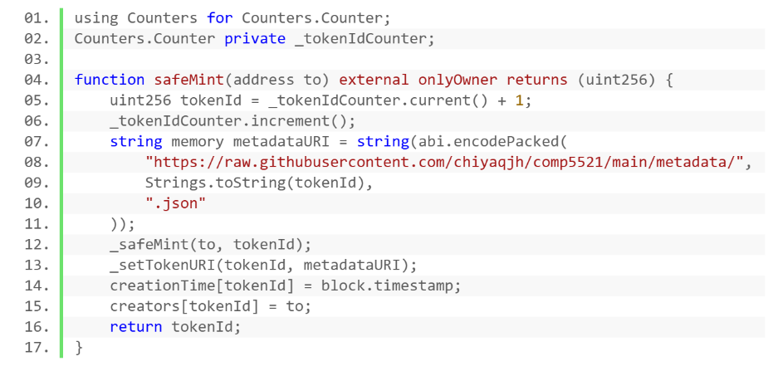
  - 市场合约
    - 市场元素结构
内容包括售卖人，价格（根据模式分为固定价格和当前价格），是否active，是否拍卖，拍卖开始结束时间（实际根据输入持续时间计算）最高出价人，最高出价，提价额，是否拍卖结束，如图
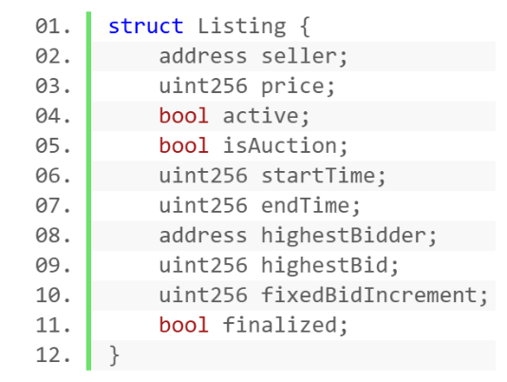
    - 固定价格交易实现
设置固定价格及NFT编号，如图
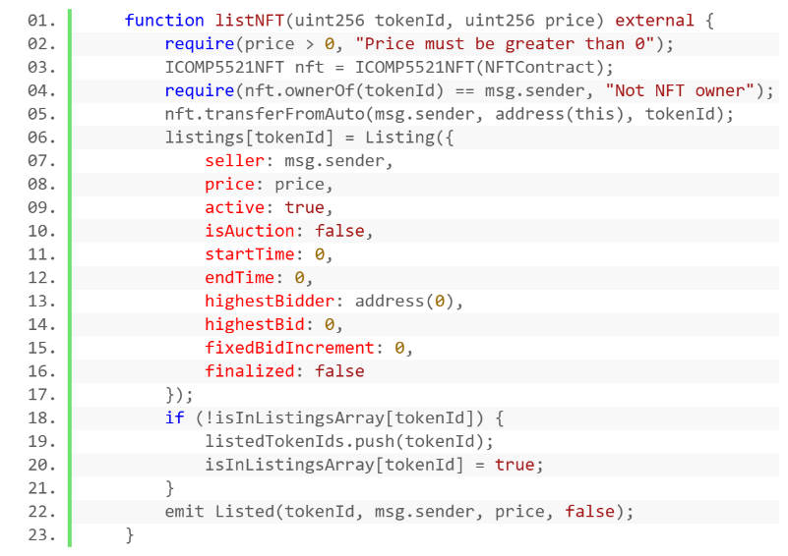
    - 拍卖上架实现
除NFT编号外，设置开始时间，根据持续时间计算结束时间，设置起始价，加价额，如图
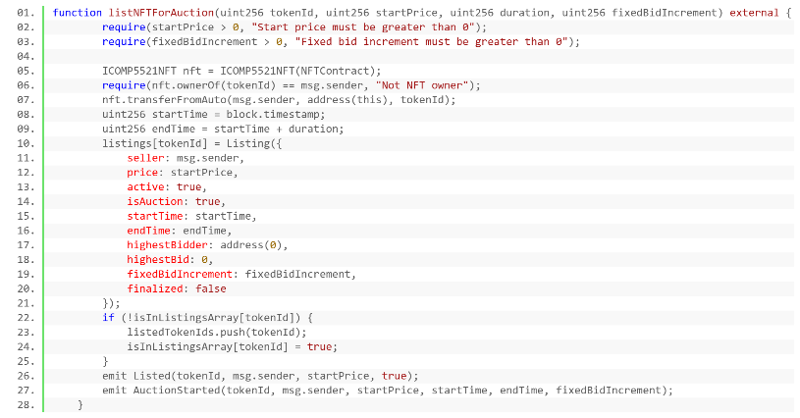

    - 拍卖出价实现
按设定的加价额加价，锁定最高出价并退还前一个出价（扣除gas fee），如图
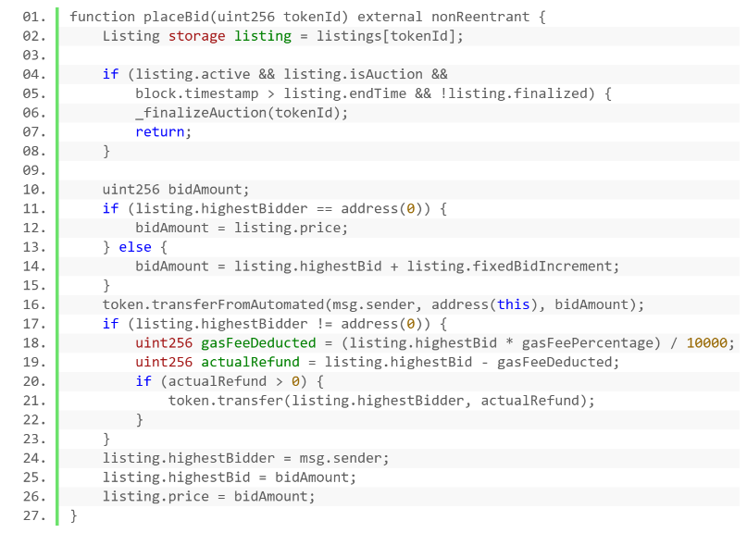
    - 拍卖状态实时查询
实时查看拍卖状态，如图
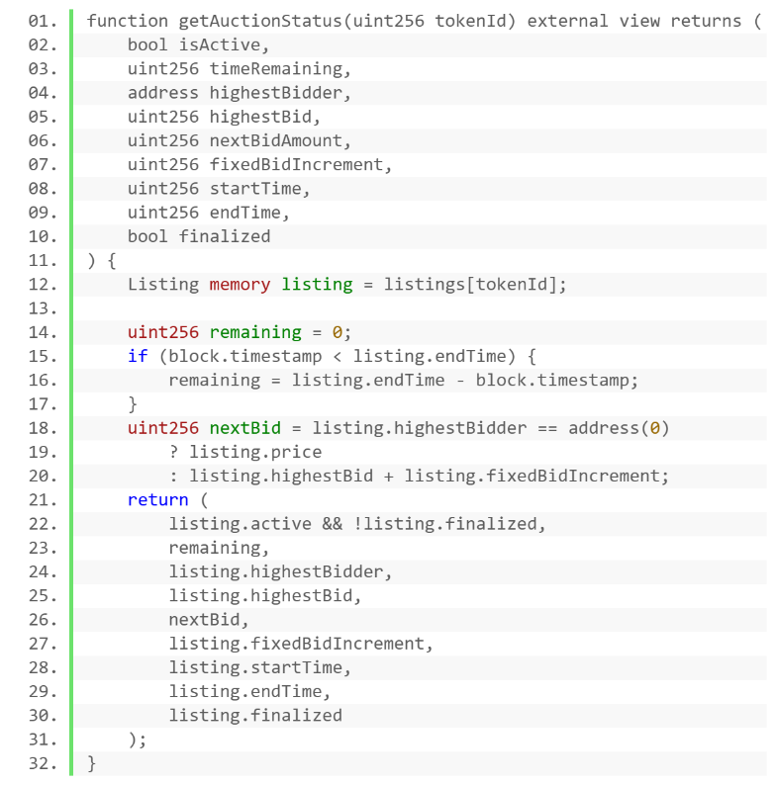

功能测试及使用说明
  - 环境配置
测试网络：Sepolia
所需平台：MetaMask，Remix，VSCode
测试合约部署地址：
稳定币合约：0xEE739ec91750829Ae0114444BeC856fEA4a44e9f
NFT合约：0x51992376B2A53d4e7599Cb3c3f7BeB3DeE949041
市场合约：0x299b362FBE1B3517cA7b6075413B2F45d1b863a1
  - 单合约测试
    - 稳定币合约
    - MetaMask稳定币展示，如图
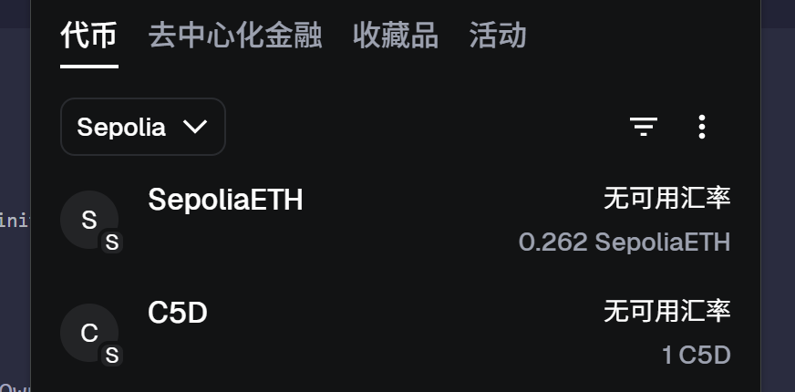
    - 领取测试代币，如图
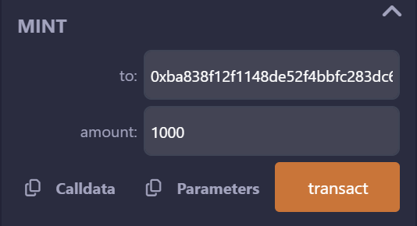
    - 检查余额，如图
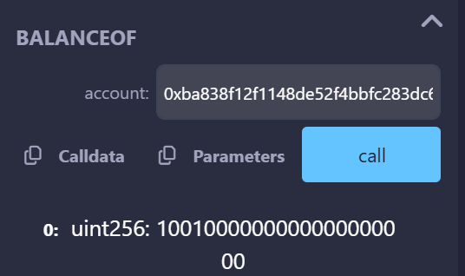
    - NFT合约
    - NFT铸造测试，如图
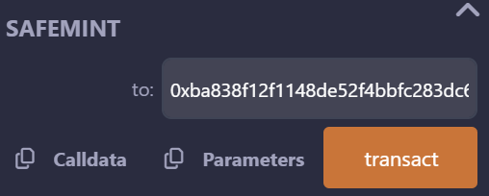
    - MetaMask查看，如图
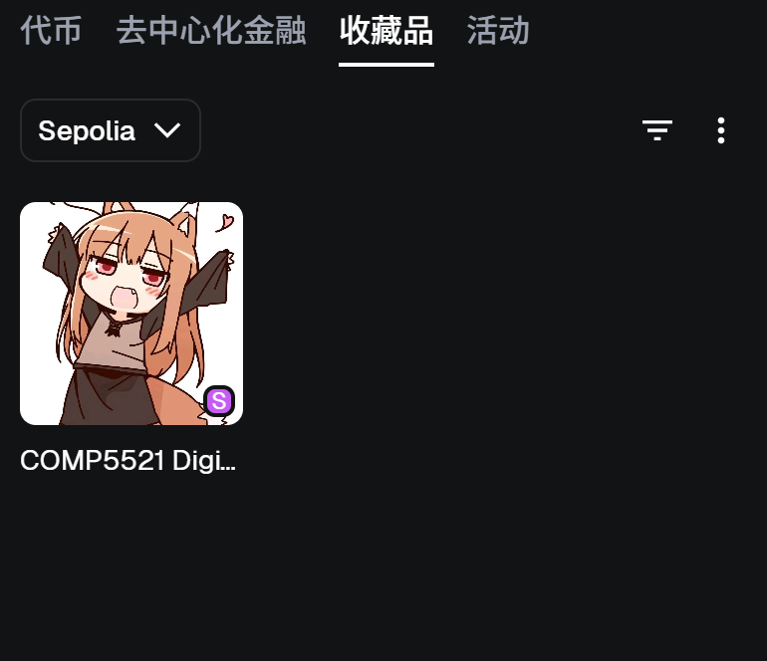
    - 市场合约
    - 上架NFT，如图
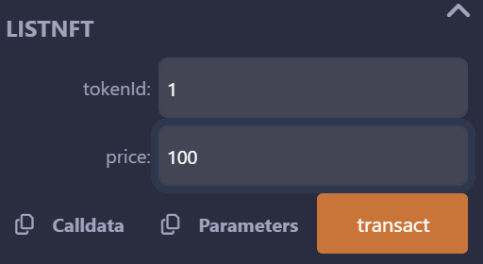
    - 直接购买NFT，如图
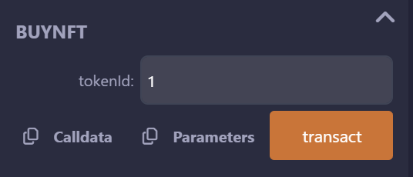
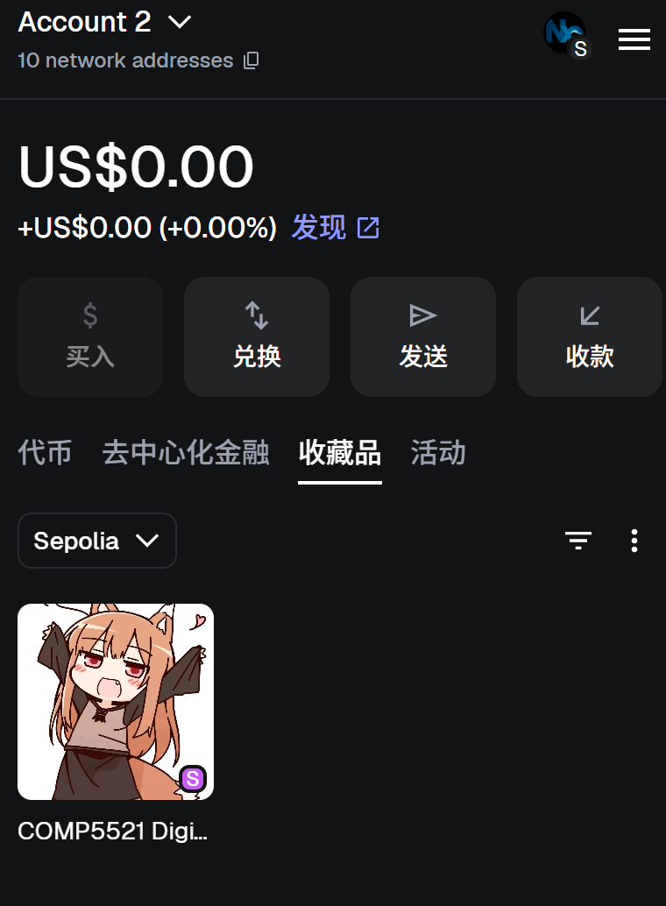
    - 取消上架NFT，如图
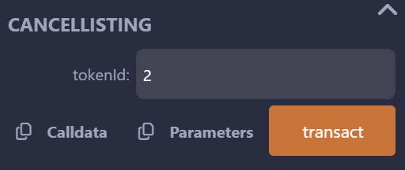
    - 查看在售NFT，如图
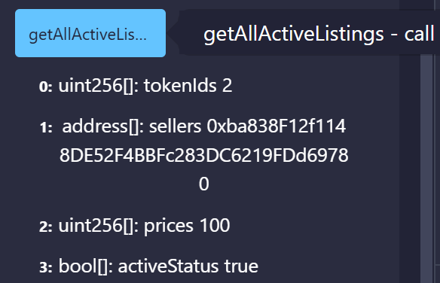
    - 上架拍卖NFT,如图
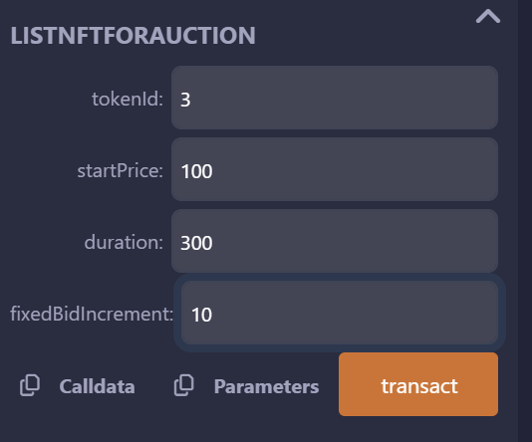
    - 参与拍卖NFT，如图
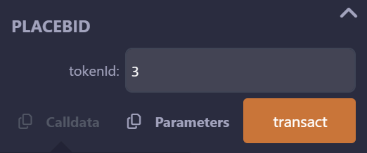
    - 查看正在拍卖的NFT，如图
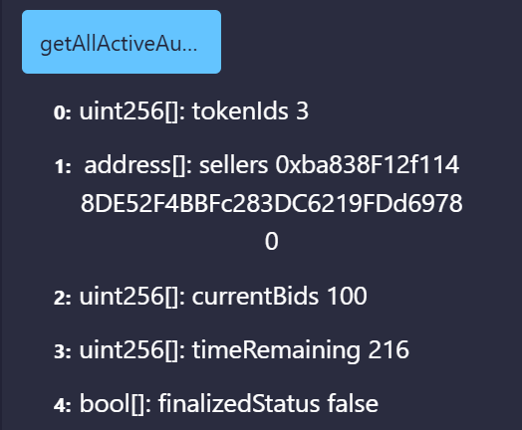
    - 设置抽成比例，如图
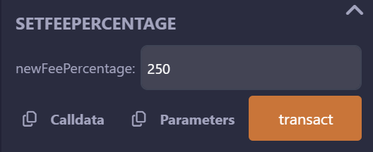
    - 设置抽成账户，如图
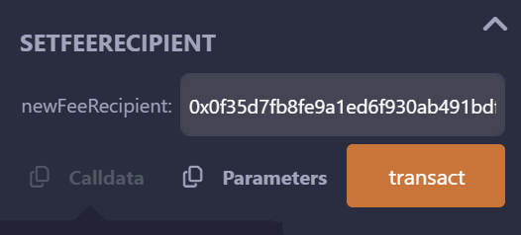
  - 合约间交互测试
    - 在稳定币合约中将市场合约添加到白名单，如图
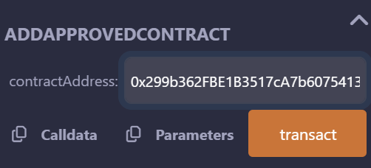
    - 在NFT合约中将市场合约添加到白名单，如图
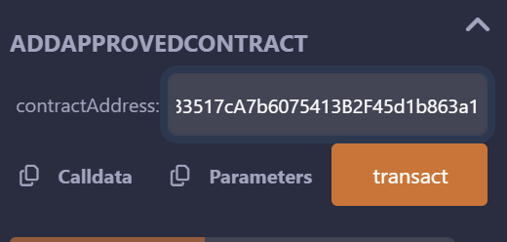
  - 可视化用户界面测试
    - 连接钱包，如图
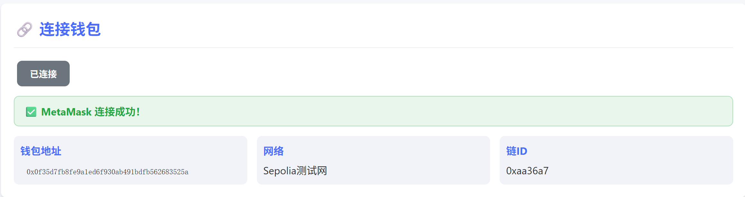
    - 设置合约地址，如图
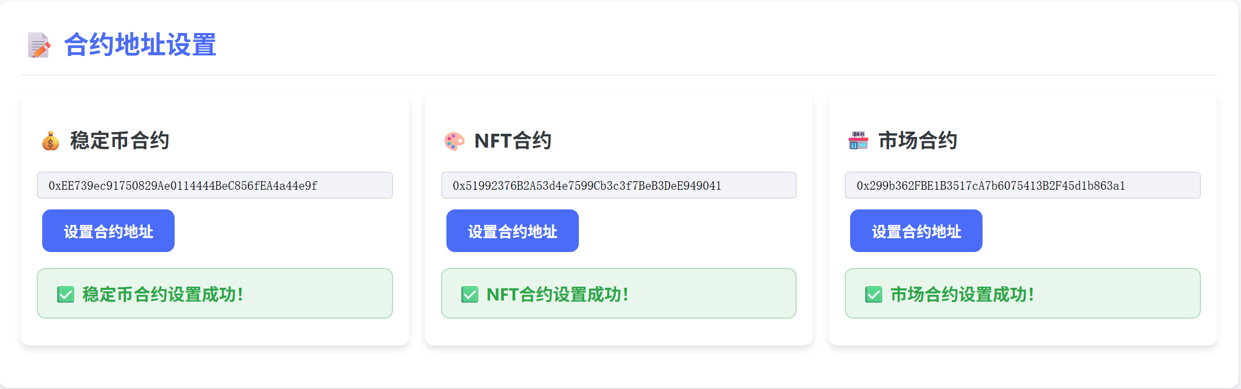
    - 稳定币功能测试，如图
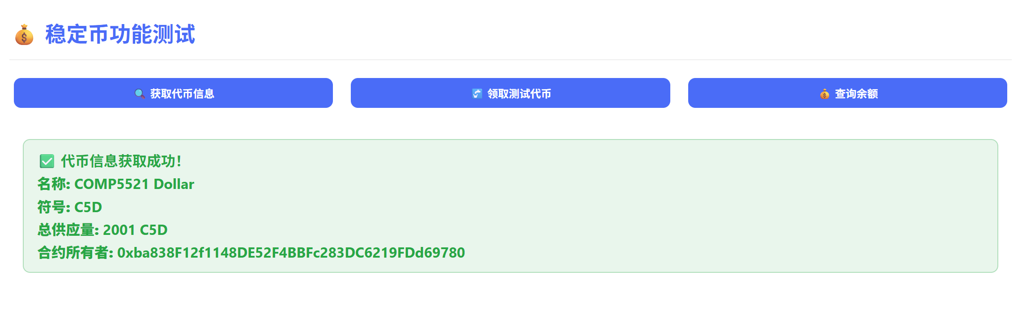
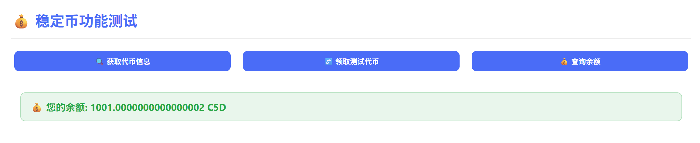
    - NFT功能测试，如图
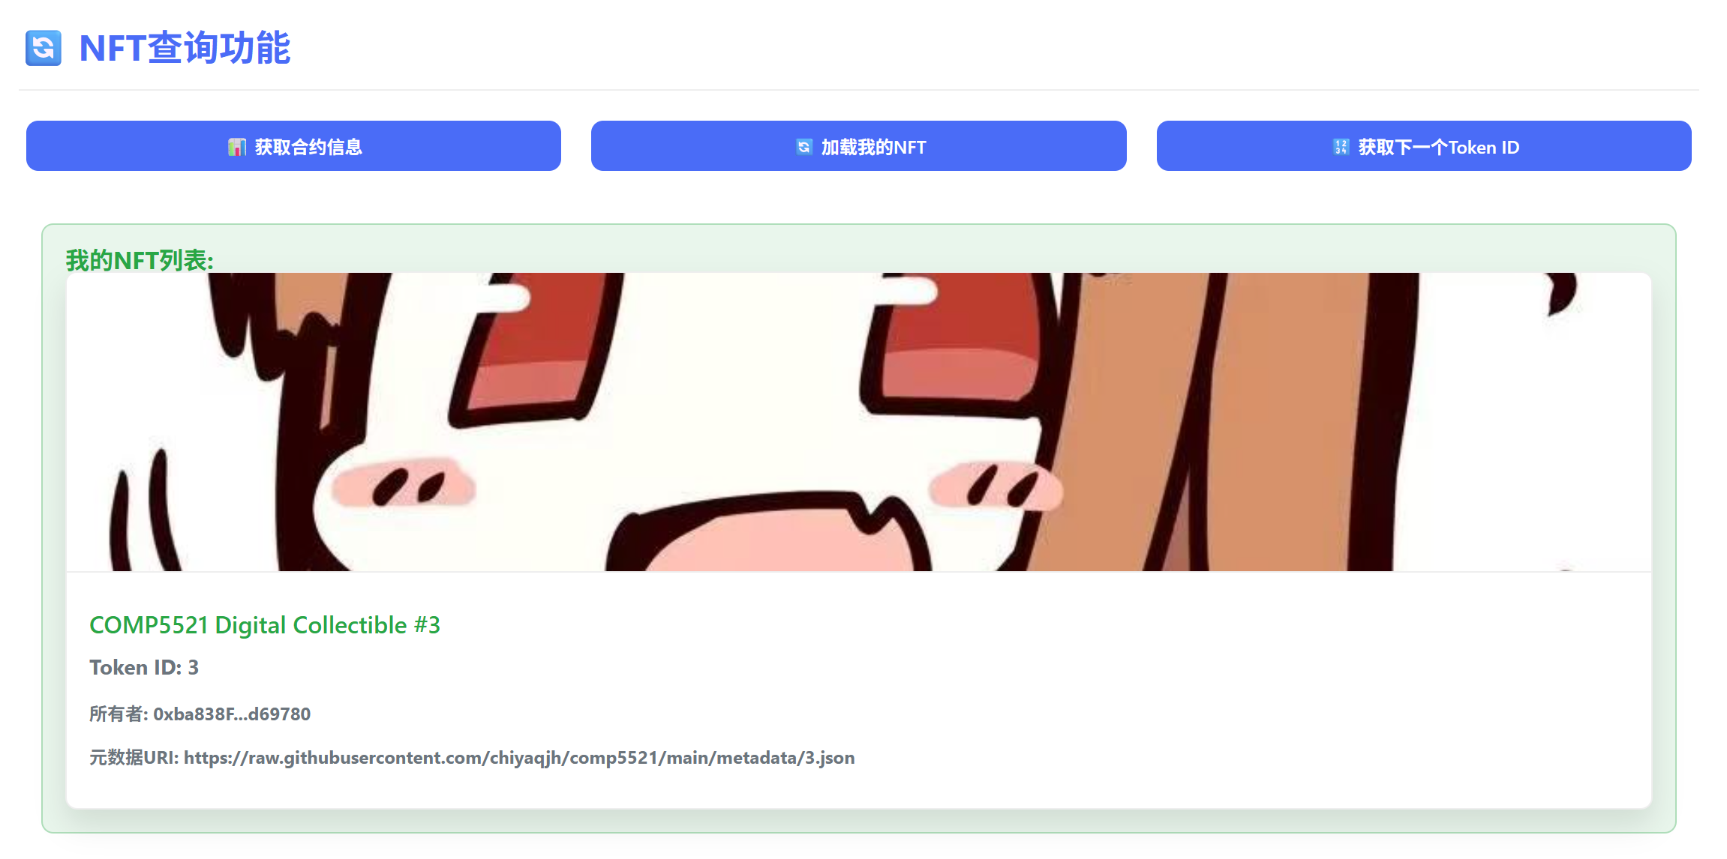
    - 市场直接购买模式测试，如图
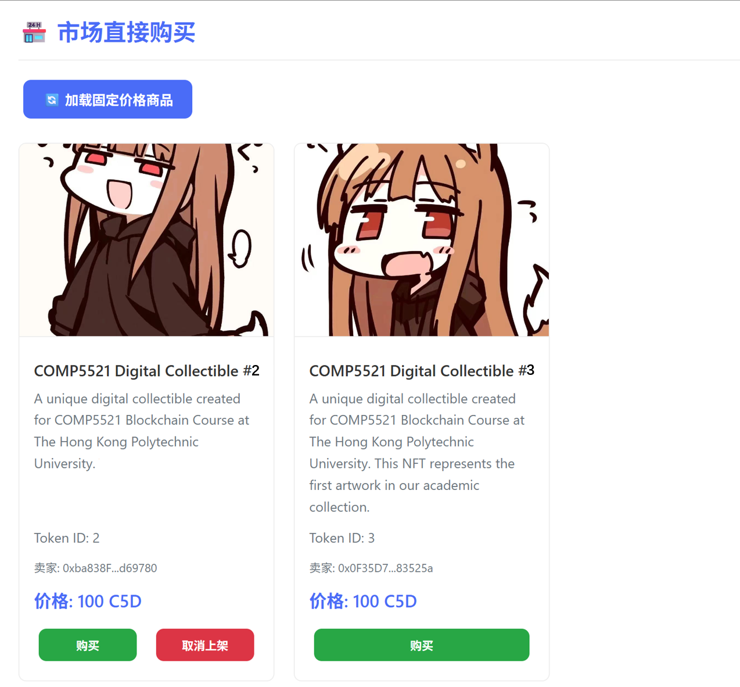
    - 市场拍卖模式测试，如图
